Wykaz zużytych/zbędnych składników rzeczowych majątku ruchomego w RWMŚ w Rzeszowie

LP. | Nazwa składnika mienia | Numer inwentarzowy | Wartość księgowa brutto / wartość nabycia w zł | Wartość księgowa netto w zł | Szacowana wartość rynkowa brutto w zł | Stwierdzony stan składnika | Zdjęcie
1 | KRZESŁO TAPICEROWANE | M/M01/00602/2019 | 0,05 | 0,00 | 5,00 | Mebel zużyty, chwiejny, odrapany. Brudna, poplamiona tapicerka, jedna noga krzesła pozbijana gwoźdźmi.  Data nabycia: 1991 r. | 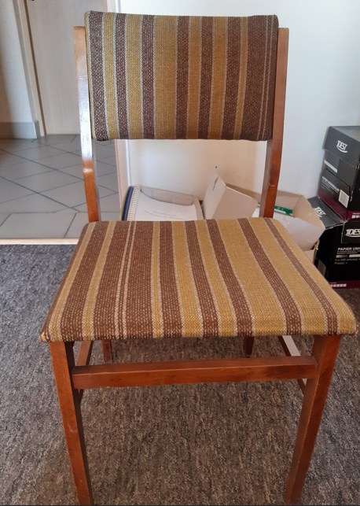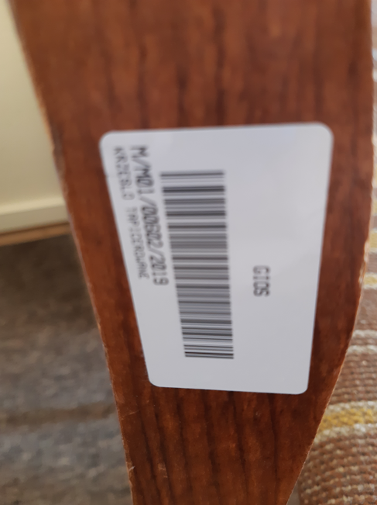
2 | KOMODA DO BIURKA | M/M01/00840/2019 | 122,50 | 0,00 | 15,00 | Mebel bardzo zużyty, odrapany.  Utrudnione wysuwanie szuflad.  Data nabycia: 1992 r. | 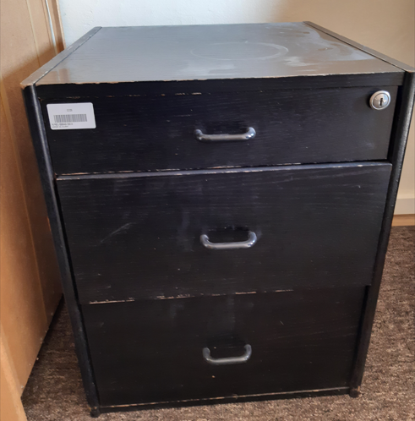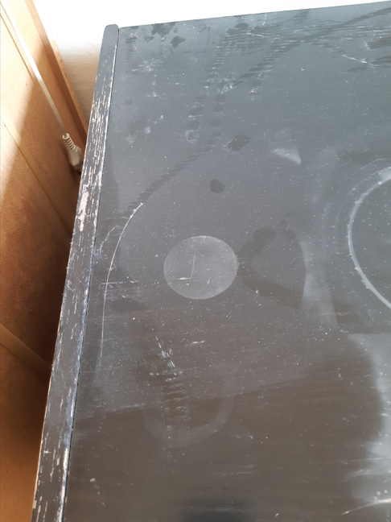
3 | "'REGAŁY - KOMODA R 40" | M/M01/05418/2019 | 105,00 | 0,00 | 20,00 | Regał zużyty, jest niestabilny, ma ślady znacznego zużycia, okleina od góry w kilku miejscach odparzona.  Data nabycia: 1998 r. | 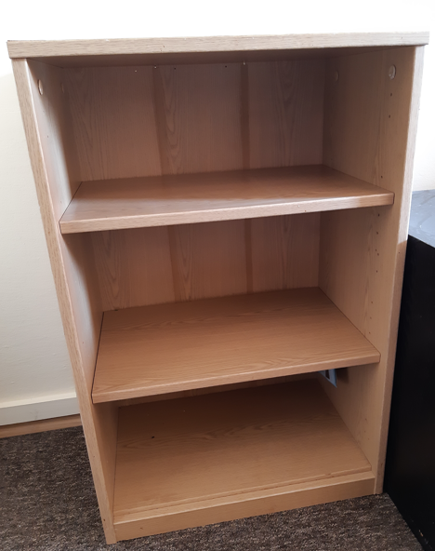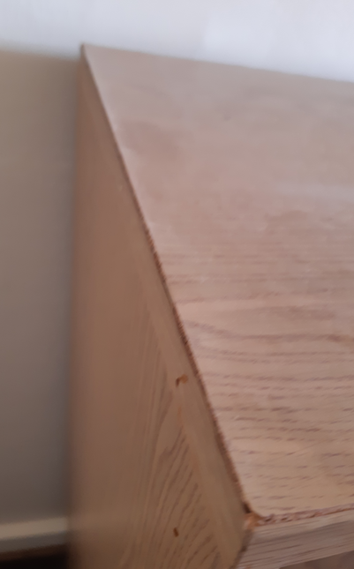
4 | BIURKO | M/M01/05624/2019 | 271,00 | 0,00 | 30,00 | Biurko użytkowane przez prawie 30 lat, mocno zużyte, zniszczony blat  i szuflada pod klawiaturę, pozdzierane brzegi.  Data nabycia: 1998 r. | 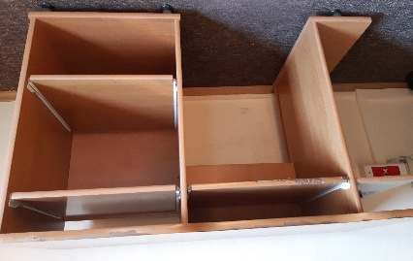  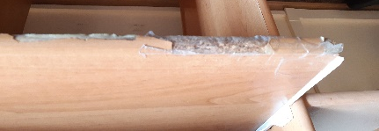
5 | FOTEL OBROTOWY | M/M01/08376/2019 | 256,20 | 0,00 | 30,00 | Fotel sprawny, jednak widoczne ślady użytkowania (porysowane podłokietniki). Podnoszone siedzisko, brak możliwości ustawienia podłokietników, nieregulowany kąt nachylenia oparcia.  Data nabycia: 2007 r. | 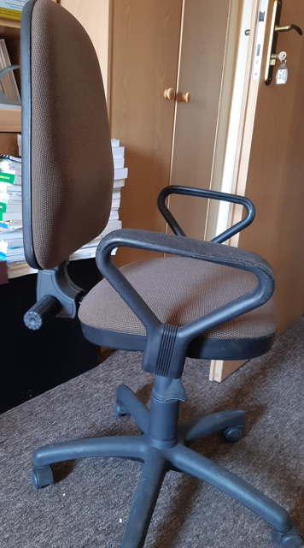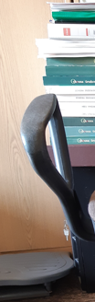
6 | WENTYLATOR SMIGŁOWY | NST/N01/00346/2019 | 0,20 | 0,00 | 125,00 | Wentylator PREDOM METRIX sprawny (3 poziomy regulacji natężenia nadmuchu) nieznaczne ślady ponad 30-letniego użytkowania.  Data nabycia: 1991 r. | 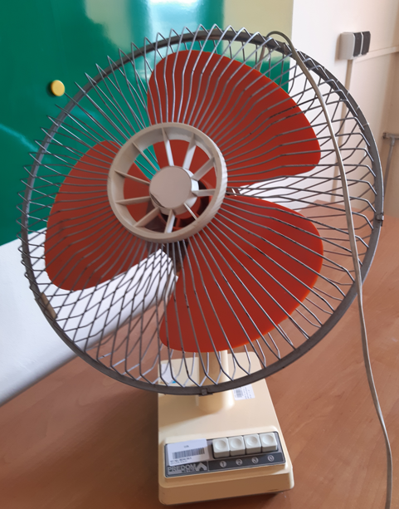
7 | HOLDER | NST/N01/00714/2019 | 31,72 | 0,00 | 20,00 | Podstawka na dokumenty przykręcana do blatu biurka. Do użytku, jednak przez środek podstawki widoczne złamanie.  Data nabycia: 1993 r. | 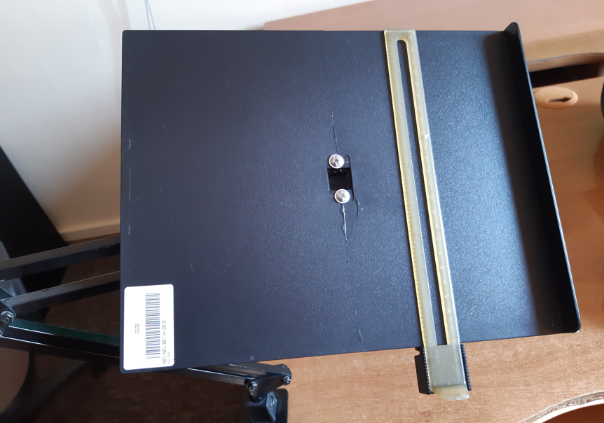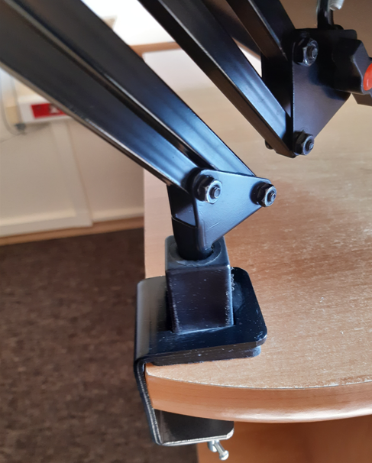
8 | FOTEL OBROTOWY | M/M01/08374/2019 | 256,20 | 0,00 | 30,00 | Fotel sprawny, jednak widoczne ślady użytkowania (porysowane podłokietniki). Podnoszone siedzisko, brak możliwości ustawienia podłokietników, nieregulowany kąt nachylenia oparcia.  Data nabycia: 2007 r. | 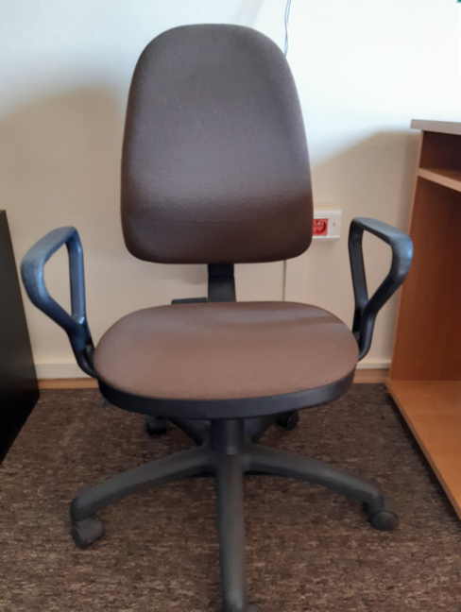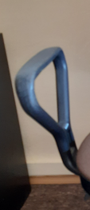
9 | BIURKO | M/M01/07237/2019 | 299,00 | 0,00 | 40,00 | Biurko użytkowane przez ponad 20 lat, bardzo mały blat roboczy, zniszczony blat, pozdzierane brzegi. Mebel niestabilny, z lewej strony brak trzech nóżek.  Data nabycia: 2002 r. | 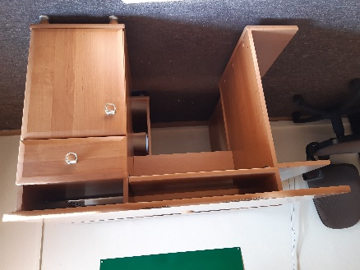  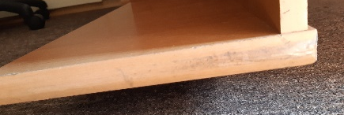
10 | RZUTNIK M 2000 | PST/P01/01661/2019 | 2440,00 | 0,00 | 200,00 | Rzutnik walizkowy 3M 2000 OVERHEAD PROJECTOR (rzutnik do folii). Model: 2000 AHST. Używany, w pełni sprawny, jednak ze śladami użytkowania (przytopiona prawa strona obiektywu).  Data nabycia: 2000 r. | 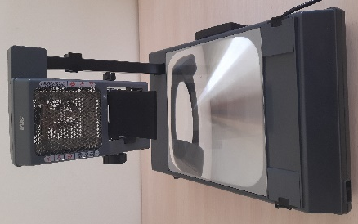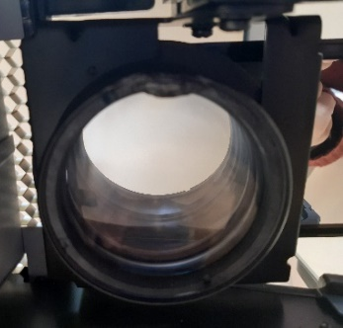
11 | Fotel obrotowy | M/M01/08339/2019 | 256,20 | 0,00 | 30,00 | Fotel sprawny, jednak widoczne ślady użytkowania. Podnoszone siedzisko, brak możliwości ustawienia podłokietników, nieregulowany kąt nachylenia oparcia.  Data nabycia: 2007 r. | 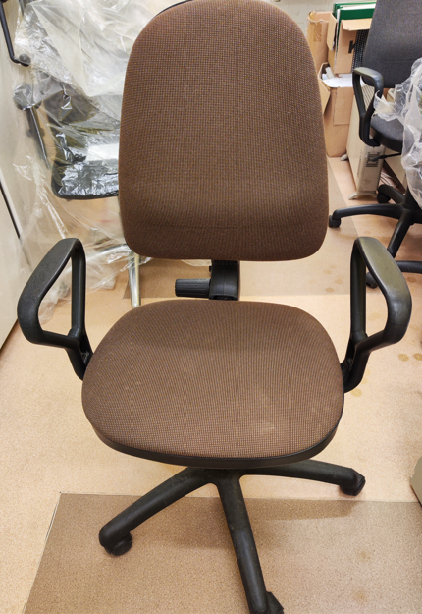
12 | Lampa halogenowa | NST/N01/00814/2019 | 90,00 | 0,00 | 5,00 | Lampa technicznie niesprawna. Widoczne ślady używania.  Data nabycia: 1994 r. | 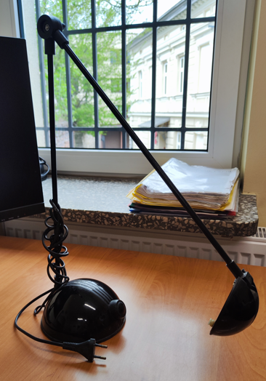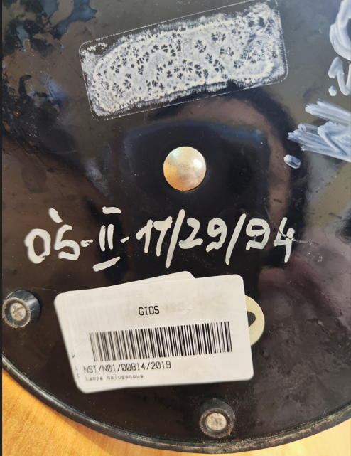
13 | Lampka halogenowa | NST/N01/01543/2019 | 45,01 | 0,00 | 15,00 | Lampa sprawna, jednak przestarzała i nieprzydatna.  Data nabycia: 1996 r. | 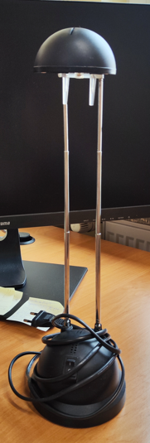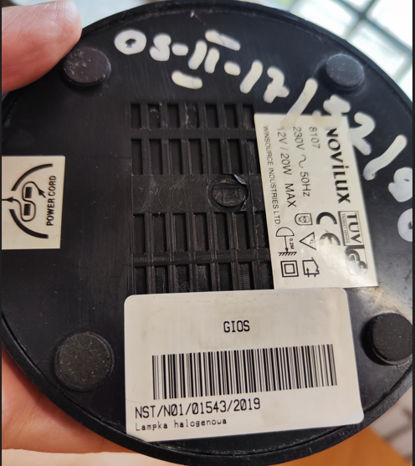
14 | Nawilżacz ultradźwiękowy DOMIX | NST/N01/02044/2019 | 245,00 | 0,00 | 20,00 | Nawilżacz sprawny, lecz technicznie przestarzały. Brak możliwości regulacji pary wilgotności. Widoczne ślady używania.  Data nabycia: 1998 r. | 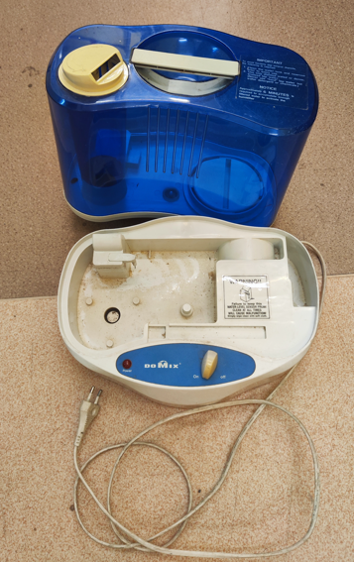
15 | Aparat fotograficzny OLYMPUS C 750 | PST/P01/01935/2019 | 3299,00 | 0,00 | 150,00 | Aparat cyfrowy technicznie przestarzały, utracił wartość użytkową. Posiada uszkodzoną klapkę od baterii.  Data nabycia: 2003 r. | 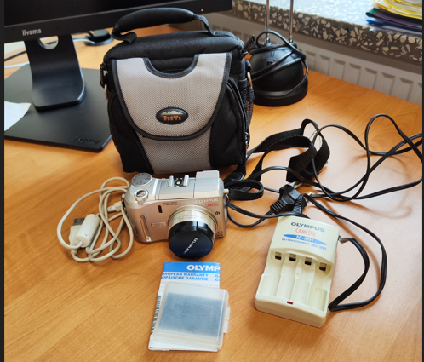
16 | Fotel obrotowy | M/M01/08350/2019 | 256,20 | 0,00 | 30,00 | Fotel sprawny, jednak widoczne ślady użytkowania. Podnoszone siedzisko, brak możliwości ustawienia podłokietników, nieregulowany kąt nachylenia oparcia.  Data nabycia: 2007 r. | 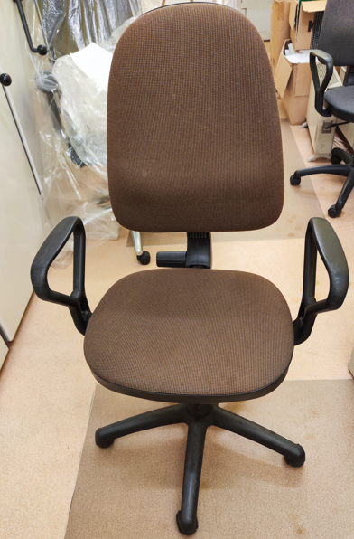
17 | Krzesło MONTANA | M/M01/13573/2019 | 553,50 | 0,00 | 50,00 | Fotel sprawny, podnoszone siedzisko, regulowane podłokietniki. Posiada nieregulowany kąt nachylenia oparcia. Widoczne ślady użytkowania.  Data nabycia: 2017 r. | 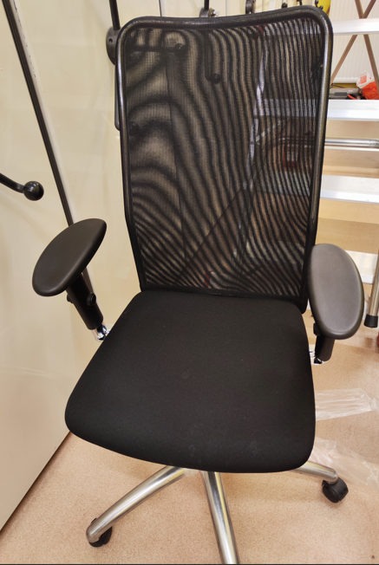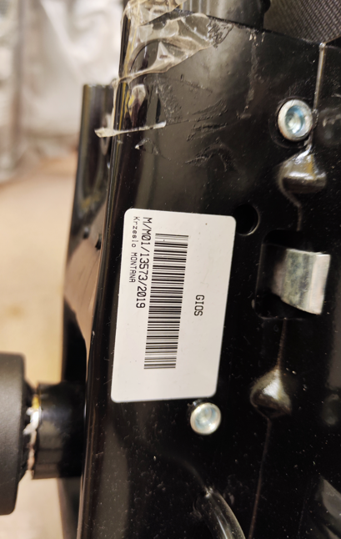
18 | CZYTNIK KART | NST/N01/03422/2019 | 145,49 | 0,00 | 20,00 | Czytnik kart mikroprocesorowych GemPC Twin. Sprawny, nadaje się do dalszego użytkowania. W jednostce jednak zbędny (zmiana sposobu logowania).  Data nabycia: 2005 r. | 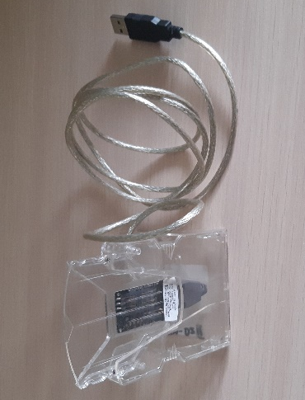
19 | CZYTNIK KART | NST/N01/03424/2019 | 145,49 | 0,00 | 20,00 | Czytnik kart mikroprocesorowych GemPC Twin. Sprawny, nadaje się do dalszego użytkowania. W jednostce jednak zbędny (zmiana sposobu logowania).  Data nabycia: 2005 r.
20 | CZYTNIK KART | NST/N01/03427/2019 | 145,49 | 0,00 | 20,00 | Czytnik kart mikroprocesorowych GemPC Twin. Sprawny, nadaje się do dalszego użytkowania. W jednostce jednak zbędny (zmiana sposobu logowania).  Data nabycia: 2005 r.
21 | CZYTNIK KART | NST/N01/03433/2019 | 145,49 | 0,00 | 20,00 | Czytnik kart mikroprocesorowych GemPC Twin. Sprawny, nadaje się do dalszego użytkowania. W jednostce jednak zbędny (zmiana sposobu logowania).  Data nabycia: 2005 r.
22 | CZYTNIK KART | NST/N01/03435/2019 | 145,49 | 0,00 | 20,00 | Czytnik kart mikroprocesorowych GemPC Twin. Sprawny, nadaje się do dalszego użytkowania. W jednostce jednak zbędny (zmiana sposobu logowania).  Data nabycia: 2005 r.
23 | CZYTNIK KART | NST/N01/03438/2019 | 145,49 | 0,00 | 20,00 | Czytnik kart mikroprocesorowych GemPC Twin. Sprawny, nadaje się do dalszego użytkowania. W jednostce jednak zbędny (zmiana sposobu logowania).  Data nabycia: 2005 r.
24 | CZYTNIK KART | NST/N01/03439/2019 | 145,49 | 0,00 | 20,00 | Czytnik kart mikroprocesorowych GemPC Twin. Sprawny, nadaje się do dalszego użytkowania. W jednostce jednak zbędny (zmiana sposobu logowania).  Data nabycia: 2005 r.
25 | CZYTNIK KART | NST/N01/03440/2019 | 145,49 | 0,00 | 20,00 | Czytnik kart mikroprocesorowych GemPC Twin. Sprawny, nadaje się do dalszego użytkowania. W jednostce jednak zbędny (zmiana sposobu logowania).  Data nabycia: 2005 r.
26 | CZYTNIK KART | NST/N01/03437/2019 | 145,49 | 0,00 | 20,00 | Czytnik kart mikroprocesorowych GemPC Twin. Sprawny, nadaje się do dalszego użytkowania. W jednostce jednak zbędny (zmiana sposobu logowania).  Data nabycia: 2005 r.
27 | CZYTNIK KART | NST/N01/03505/2019 | 145,49 | 0,00 | 20,00 | Czytnik kart mikroprocesorowych GemPC Twin. Sprawny, nadaje się do dalszego użytkowania. W jednostce jednak zbędny (zmiana sposobu logowania).  Data nabycia: 2005 r.
28 | Czytnik kart stykowych | NST/N01/03469/2019 | 145,49 | 0,00 | 20,00 | Czytnik kart mikroprocesorowych GemPC Twin. Sprawny, nadaje się do dalszego użytkowania. W jednostce jednak zbędny (zmiana sposobu logowania).  Data nabycia: 2005 r.
29 | BIURKO | M/M01/07106/2019 | 551,44 | 0,00 | 50,00 | Mebel sprawny, nadaje się do dalszego użytkowania. W jednostce jednak zbędny (bardzo mały blat roboczy). Widoczne ślady używania (obdrapane metalowe nóżki).  Data nabycia: 2000 r. | 